Reunido el Consejo Escolar del CEIP. “La Charca” de la localidad de Miranda de Ebro (Burgos), en sesión extraordinaria a las 17: 00 horas del miércoles 19 de febrero de 2025.

Este órgano, basándose en circunstancias objetivas y justificadas, establecer como criterio complementario:

- Ser familiar hasta primer grado de consanguinidad de un antiguo alumno del centro o
- Ser familiar hasta 3º grado de consanguinidad de un empleado del centro.
- Tener hermanos menores no matriculado en el centro solicitado.

Estas situaciones se justificarán de la forma siguiente:

1. Ser familiar hasta primer grado de consanguinidad de un antiguo alumno del centro, mediante certificado de la secretaria del Centro con el Vº Bº del Director a la vista de la documentación que obra en el centro y los datos de parentesco aportados por el solicitante.

2. Ser familiar hasta 3º grado de consanguinidad de un empleado del centro y tener hermanos menores no matriculados en el centro solicitado, mediante el libro de familia.

En Miranda de Ebro 21 de febrero de 2025.

El Presidente del Consejo Escolar.

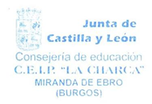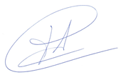
Fdo.: José Luis Santamaría Herrero.

